**ДОДАТОК 2**



|  |
| --- |
| **Результати дослідження**  **соціально значущих проблем та бачення мешканцями напрямків розвитку м. Острог** |

**РЕЗУЛЬТАТИ ДОСЛІДЖЕННЯ**

**СОЦІАЛЬНО ЗНАЧУЩИХ ПРОБЛЕМ ТА БАЧЕННЯ МЕШКАНЦЯМИ НАПРЯМКІВ РОЗВИТКУ м. ОСТРОГ**

Для виявлення проблемних питань життєдіяльності громад та їх бачення подальшого свого розвитку було проведене соціологічне дослідження. Методом збору первинної інформації було визначене анкетування, для відбору респондентів застосувалася комбінована вибірка. Чисельність опитаних склала 456респондентів. Опитування проводилось у листопаді 2016 року.

У вибіркову сукупність увійшло 191 чоловік та 265 жінок. Гендерна структура представлена на рис.1.

**Рис. 1. Гендерна структура респондентів**

У опитуванні взяли участь респонденти різних вікових категорій від 18 до 78 років, що відображає всі категорії жителів міста, що мають права передбачені Конституцією України, можуть самостійно приймати рішення та нести за це відповідальність.

Вікова структура представлена на рис. 2.

**Рис. 2. Вікова структура респондентів**

Переважна більшість респондентів є молоді люди та люди, які безпосередньо приймають участь у формуванні соціально-економічного та культурного розвитку громади.

Структура вибіркової сукупності за показниками соціального статусу респондентів має такі характеристики:

**Рис. 3. Соціальний статус вибіркової сукупності**

Виходячи з результатів опитування, переважна більшість опитаних вважає себе недостатньо поінформованим щодо поточної ситуації в місті.

Розподіл респондентів за рівнем поінформованості подано на рис. 4.

**Рис. 4. Рівень поінформованості респондентів щодо поточної ситуації в громаді**

Інформацію про сучасне життя власного населеного пункту жителі громади здобувають в основному з Інтернет, телебачення, газет та з розмов із колегами. Детальніша інформація про джерела отримання інформації мешканцями населених пунктів про життя громади представлена на рис. 5.

**Рис. 5. Джерела отримання інформації мешканцями міста про життя громади**

Результати оцінки діяльності інституцій, які забезпечують життєдіяльність м.Острог представлені табл.2.

З таблиці 2 видно, що респонденти найкраще оцінюють діяльність музеїв, бібліотеки, заклади освіти та банківські установи тощо. Досить негативні оцінки діяльності лікарні (12,8%), підприємств житлово-комунального господарства (8,4%), поліції (12,0%), прокуратури (11,3%), судів (7,3%), а також промислових підприємств (10,4%).

**Таблиця 2**

**Оцінка мешканцями м.Острог діяльності інституцій (%)**

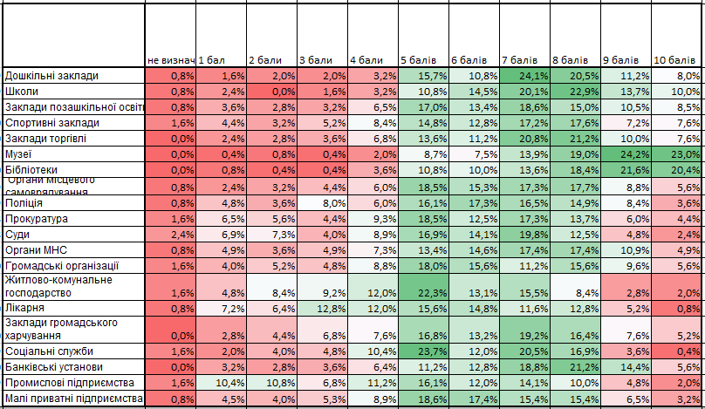

Опитування показало наступні результати щодо проблем, які викликають найбільшу соціальну напругу серед мешканців міста

**Рис. 6. Найбільші значущі проблеми для мешканців громади**

Пошкоджене асфальтне покриття на дорогах та тротуарах міста створює значний дискомфорт при пересуванні вулицями міста. Відсутність тротуарів або неналежний їх стан зумовлює появу додаткових учасників дорожнього руху, що підвищує рівень небезпеки на дорогах. Для молоді не вистачає закладів дозвілля та турбує відсутність належної інфраструктури

На запитання «Що може змінити ситуацію у вашому населеному пункті?» були отримані наступні відповіді:

**Рис. 7. Напрямки вирішення найбільш значущих проблем на думку мешканців м.Острог**

Спостерігається кореляція проблемних питань м.Острог з напрямами їх вирішення. Абсолютна перевага надається створенню робочих місць та покращення стану доріг (рис. 7).

З метою визначення ефективності роботи житлово-комунального господарства респондентам було поставлено низку запитань щодо проблем, які потрібно вирішувати. За результатами проведеного дослідження можна зробити висновки, що житлово-комунальні господарства в цілому справляється зі своїми обов’язками.

Проте на думку мешканців існує низка напрямів їх роботи, які потребують поліпшення. Зокрема, до них відносяться проблеми з безпритульними тваринами, дорогами, вуличним освітленням, незадовільним станом дитячих та спортивних майданчиків. Найбільшу стурбованість громадян викликають проблеми щодо незадовільного стану доріг та вуличного освітлення.

На запитання «Як часто Ви стикаєтесь з проблемами житлово-комунального господарства?» були отримані такі результати щодо інтенсивності виникнення проблеми житлово-комунального господарства громади (рис.9).

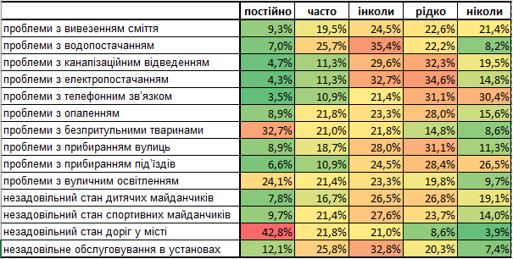

**Рис. 8. Інтенсивність виникнення проблем**

**в житлово-комунальному господарстві (%)**

Щодо безпосередніх проблем, з якими стикаються жителі м. Острог, то найбільшими з них є водопостачання , незадовільний стан доріг та високі тарифи на комунпослуги.

.

**Рис. 9. Житлово-комунальні проблеми, з якими найчастіше стикаються жителі міста Острог**

Вирішення проблем життєдіяльності громади покладається на міську раду. Отримані результати дослідження показали з одного боку високий рівень бажання мешканців брати безпосередню участь у вирішенні проблем громади, а іншого – низьку безпосередню їх участь у переважній частині заходів, що проводяться на території міста. Це можна побачити на рис. 10.

**Рис. 10. Рівень готовності мешканців брати участь у вирішенні проблем громади**

Якщо більшість респондентів готові брати участь у вирішенні проблем громади, то стати безпосереднім її учасником бажаючих стає менше (рис.11)

**Рис. 11. Рівень готовності бути учасником реалізації соціально-економічного проекту**

Найбільш активною є громада у день виборів та на масових гуляннях з нагоди дня міста і державних свят, менш активними при святкуванні Нового року (рис. 12).

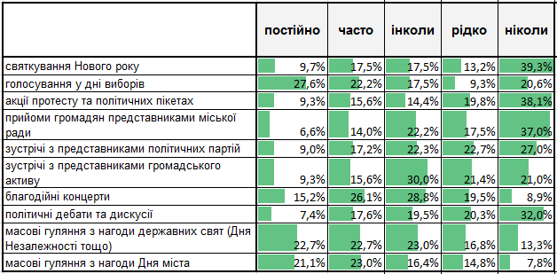

**Рис. 12. Інтенсивність участі мешканців у визначних подіях життя міста**

Пасивною є громада щодо участі в житті міста, зокрема, у сфері політики та управління. Мешканці рідко відвідують зустрічі з представниками політичних партій, майже не беруть участь у роботі круглих столів, форумів, обговорень проблемних питань міста. Проте, з любов’ю ставляться до нього (рис.13)

**Рис. 13. Розподіл респондентів за відповідями на запитання «Чи любите місто, в якому проживаєте?»**

Щодо відображення бачення майбутнього міста мешканцями були сформульовані наступні відповіді на твердження «Острог – це…

|  |
| --- |
| науково-освітній центр Європи; |
| місто майбутніх інновацій, розвинених технологій та креативних студентів |
| затишне містечко, з чудовими кав'ярнями та європейськими дорогами; |
| чисте місто, з розвиненою інфраструктурою, відкритою владою та активними громадянами |
| чесні жителі, що мають гідне життя |
| екологічно чисте українське місто стабільного економічного розвитку, сталого добробуту та правопорядку |
| це маленьке затишне містечко з ідеальними умовами для українців (місто-мрія) |
| високоінтелектуальне молодіжне містечко, лідер у сфері інновацій |
| … |
|  |

Результати проведеного дослідження показали, що мешканці громади не є достатньо проінформованими про події та стан справ у місті. Окрім того, гостро стоїть проблема з дорожнім покриттям та тротуарами; якісним функціонування сфери ЖКГ. Проте мешканці Острога люблять своє місто та готові долучатися до вирішення проблем в ньому.